MANUAL USUARIO

MODULO AGENDAMIENTO DE AUDIENCIAS VIRTUALES, VIDEOCONFERENCIAS Y STREAMING.

CONSEJO SUPERIOR
DE LA JUDICATURA



Contenido
1. OBJETIVO 3
2. ALCANCE 4
3. RESPONSABLES 4
4. INGRESO A LA PLATAFORMA DE AGENDAMIENTO 4
4.1 CAMBIO DE CONTRASEÑA 7
4.2 AGENDAMIENTOS REALIZADOS 10
5. AGENDAMIENTO 11
5.1 SOLICITUD 14
5.2 CLASE DE VIDEOCONFERENCIA 15
5.3 FECHA DE SOLICITUD 16
5.4 AGENDA UNICA 17
5.5 AGENDA MULTIPLE 17
5.6 FECHA DE REALIZACION 17
5.7 HORA DE INICIO 18
5.8 NOMBRE DEL SOLICITANTE 21
5.9 DECLARANTE 21
5.10 PROCESADO 22
5.11 CORREO SOLICITANTE 22
5.12 DOMINIO 22
5.13 ADICIONAR CORREOS 23
5.14 CELULAR SOLICITANTE 24
5.15 TIPO DE SOLICITUD 25
5.16 ORIGEN 26
5.17 CIUDAD DESPACHO 26
5.18 DESPACHO ORIGEN 27
5.19 SALAS DISPONIBLES 28
5.20 DESTINO 28
5.21 TIPO DE AUDIENCIA 29
5.22 NUMERO DE PROCESO 30
5.23 MEDIO DE RECEPCION 31
5.24 OBSERVACIONES 31
6. MODIFICAR AGENDAMIENTO 33
7. DESCARGA DE REPORTE 36
8. PARA TENER EN CUENTA 39

- OBJETIVO

Garantizar el agendamiento de Audiencias Virtuales, servicios de videoconferencia, Streaming y Capacitaciones requeridas por los usuarios de la Rama Judicial a nivel nacional.

- ALCANCE

La plataforma de agendamiento que se ha desarrollado para el Consejo Superior de la Judicatura dentro del marco de Audiencias Virtuales consiste en tres herramientas funcionales que permiten la automatización del agendamiento de las audiencias a realizarse en la nube.
- Plataforma web para la recolección de la información necesaria para el registro de cada una de las audiencias.
- Plataforma web para el registro de estado de las audiencias.
- Plataforma de gestión y administración de las audiencias en la nube.

- RESPONSABLES

Funcionarios de la Rama Judicial a quienes se les asigne usuario y contraseña para el uso del Módulo de Agendamiento.

INGRESO A LA PLATAFORMA DE AGENDAMIENTO

En cualquier Explorador de Internet (Google Chrome, Firefox Mozilla, Internet Explorer u otro), digitar la dirección de acceso: http://190.248.24.126:200/

La plataforma le solicitará el Usuario, el dominio que usted maneje y su respectiva Contraseña, estas credenciales serán asignados por el Lider Técnico de la Mesa de ayuda del CENDOJ y posteriormente remitidas al correo electrónico registrado por el funcionario, dicha contraseña deberá ser cambiada por el usuario.

4.1 CAMBIO DE CONTRASEÑA

Para cambiar la contraseña preestablecida, en la parte superior de la pantalla debe desplegar la opcion ADMINISTRACION.

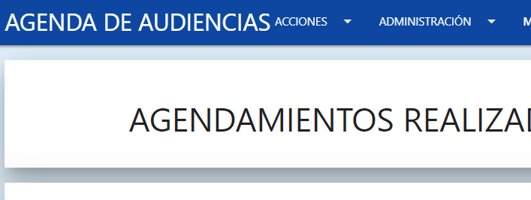

Se desplegará el siguiente menú, deberá ingresar a la opción CAMBIO DE CONTRASEÑA.

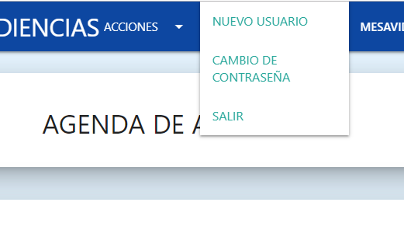

Digite la contraseña asignada (actual), luego cambie su contraseña, confirmela y de clic en el boton CAMBIAR CONTRASEÑA. Recuerde que esta debe tener 8 caracteres mínimo, números y una letra mayúscula.
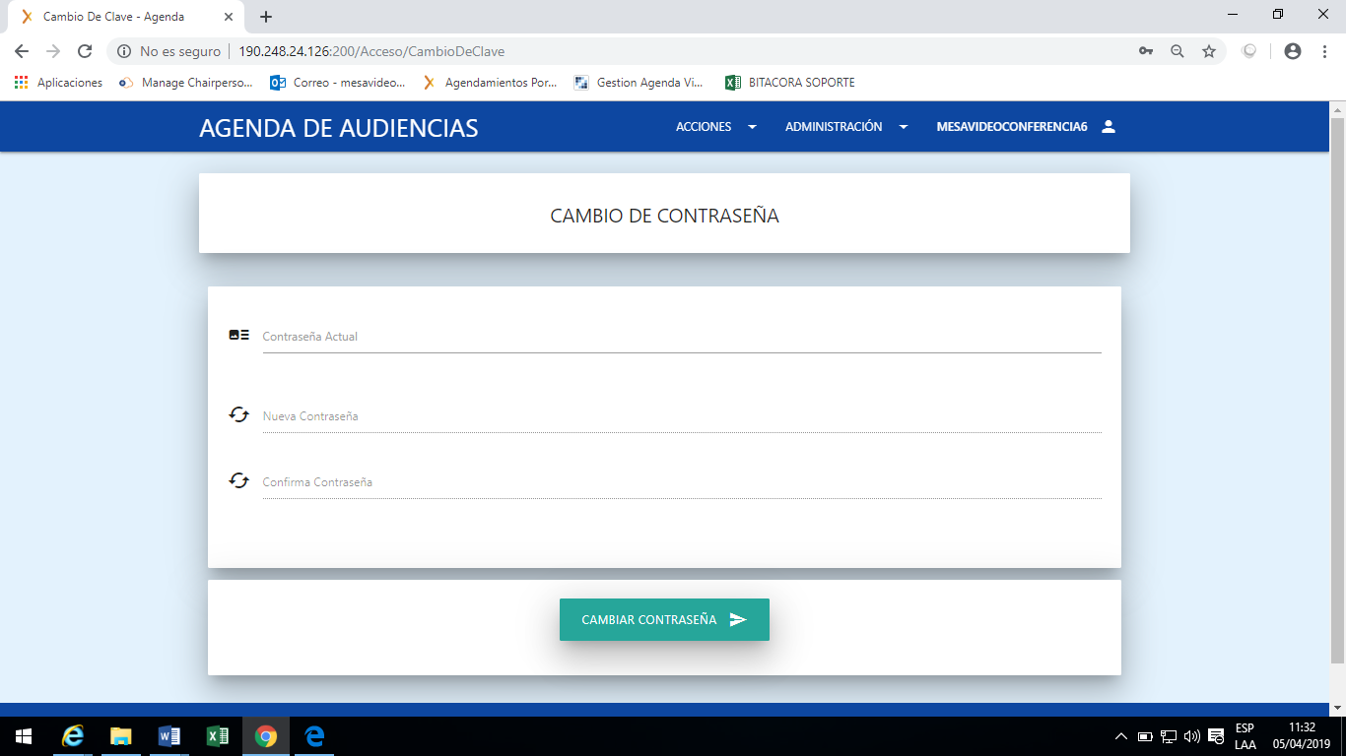

Si su nombre de usuario y/o contraseña no son validos, el sistema le enaviara el siguiente mensaje:


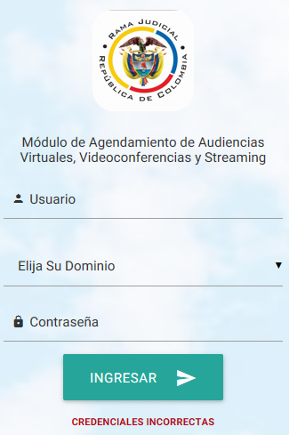

Debera ingresar nuevamente su usuario con dominio y contraseña correctamente para el ingreso al modulo.

En caso de haber olvidado su contraseña, deberá enviar un e-mail al correo mesavideoconferencialt@cendoj.ramajudicial.gov.co solicitando el cambio de clave. Llegara a su correo electrónicocon la nueva contraseña.

Si el Usuario y la Contraseña ingresados son correctos la plataforma le mostrará la siguiente pantalla:

4.2 AGENDAMIENTOS REALIZADOS

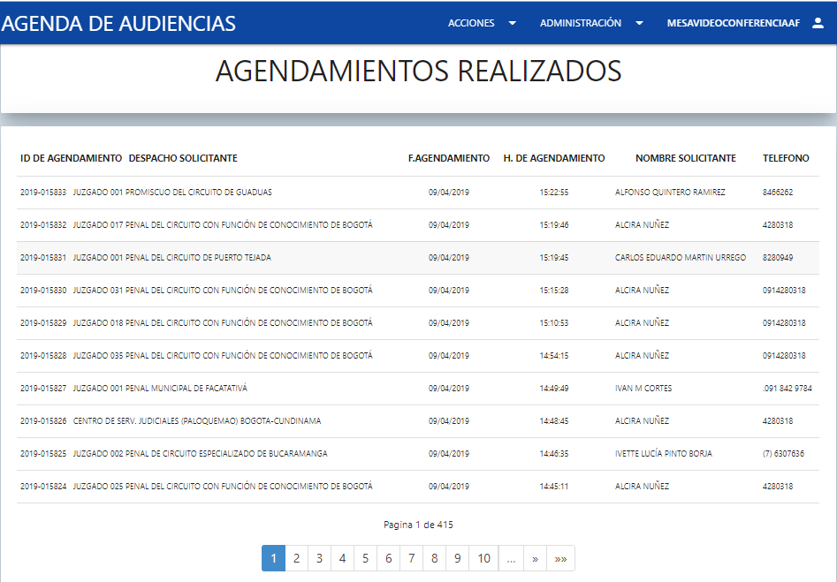

La vista de inicio para AGENDAMIENTOS REALIZADOS corresponde a una guia para el usuario, la cual indica los agendamientos realizados iniciando con el ultimo agendamiento y terminando con el primero. Para desplazarse dentro de esta vista en la parte inferior encontrará la paginación.

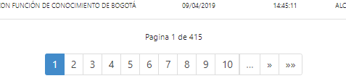

AGENDAMIENTO

Para iniciar con el agendamiento de un servicio, en la parte superior de la pantalla encontrara la pestaña ACCIONES la cual despliega un menu con las opciones SOLICITUD DE AGENDAMIENTO y MODIFICACION DE AGENDAMIENTO.
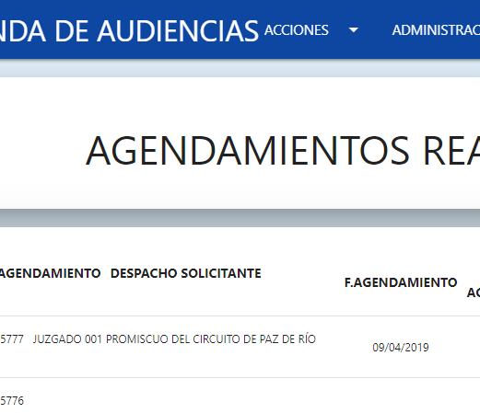

- SOLICITUD DE AGENDAMIENTO: Esta opcion es utilizada para iniciar el agendamiento a la solicitud de Audiencia Virtual, Videoconferencia o Streaming.
- MODIFICACION DE AGENDAMIENTO: Es utilizada para editar los datos o realizar el ajuste que requiera a su agendamiento.

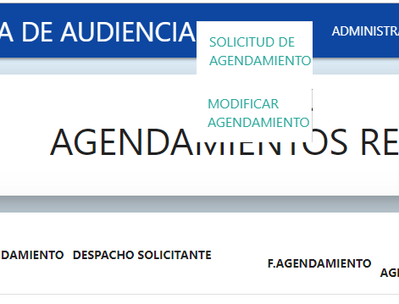
Al seleccionar la opcion SOLICITUD DE AGENDAMIENTO la plataforma lo llevara a la siguiente vista:

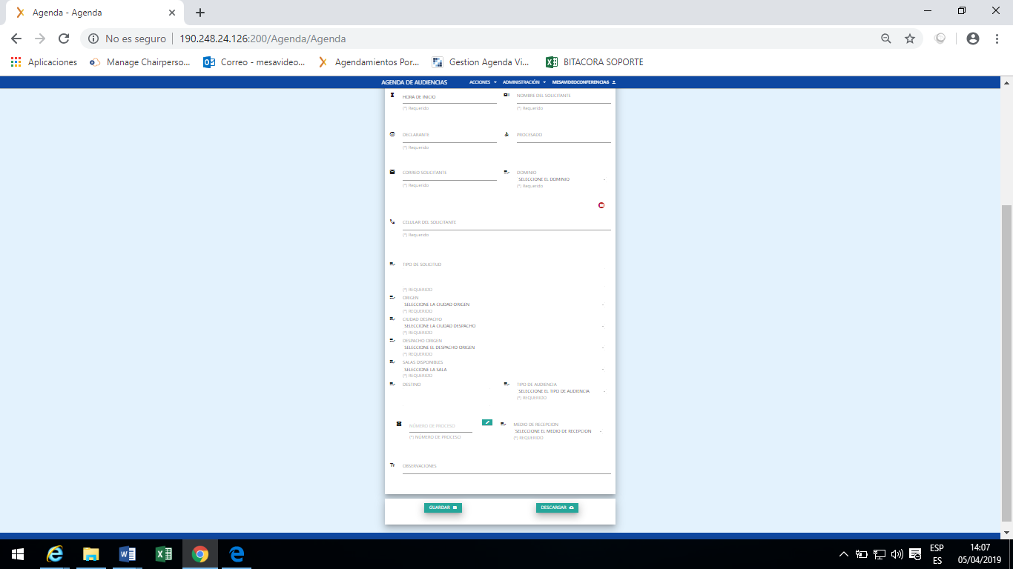
En esta vista debe diligenciar los siguientes datos:

5.1 SOLICITUD

Debe seleccionar el menú desplegable e indicar el tipo de solicitud que requiere, si es AUDIENCIA, VIDEOCONFERENCIA o STREAMING.
- AUDIENCIA: Son aquellas diligencias judiciales definidas legalmente en los diferentes códigos de procedimiento, que por razones logísticas requieren ser realizadas en sitios físicos diferentes y por tanto requieren de una infraestructura tecnológica que les permitan la trasmisión de audio, video y datos, donde se requiere de la participación activa de todos los extremos de la comunicación.
- VIDEOCONFERENCIA: Son actividades que realiza la Rama Judicial que no se encontraran vinculados a un proceso judicial, tales como capacitaciones, entrevistas, reuniones de carácter administrativo, entre otros, donde se requiere de la participación activa de todos los extremos de la comunicación.
- STREAMING: Son eventos que realiza la Rama Judicial que no se encontraran vinculados a un proceso judicial, tales como congresos, entrevistas, foros, entre otros, donde el origen transmite sin interactividad de los demás extremos de la comunicación.

5.2 CLASE DE VIDEOCONFERENCIA

Si el tipo de solicitud es AUDIENCIA, debe seleccionar entre Nacional e Internacional.

- Nacional: Son las audiencias que se realizan tanto en origen cono en destinos ubicados en cualquier parte de Colombia.
- Internacionales: Son las audiencias en las que una de las partes se conecta fuera del pais.

Si su solicitud es VIDEOCONFERENCIA, debe seleccionar entre Capacitacion e Informativa.

- Capacitacion: Es la formacion y actualizacion permanente con finalidad de desarrollar conocimiento, habilidades y aptitudes a cualquier funcionario de la Rama Judicial.
- Informativa: Es dar a conocer informacion sobre temas especificos de la entidad.

Cuando requiera realizar un STREAMING, el campo de CLASE VIDEOCONFERENCIA desaparecera y por lo tanto debera continuar con su agendamiento.

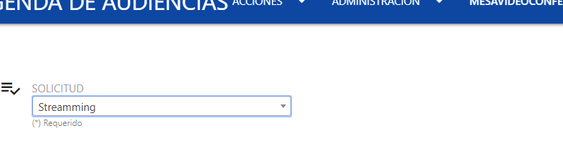

5.3 FECHA DE SOLICITUD

Este item corresponde a la fecha en la que el funcionario de la Rama Judicial realiza la solicitud para cualquer tipo de evento (Audiencia, Videoconferencia y Streaming).

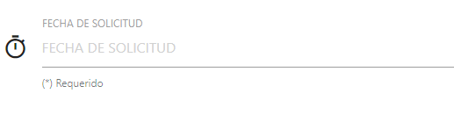
Debe seleccionar entre AGENDA UNICA y AGENDA MULTIPLE

5.4 AGENDA UNICA

Esta opción se selecciona si la solicitud es solo para un día.

5.5 AGENDA MULTIPLE

Esta opción se selecciona solo cuando existen varias fechas para un mismo proceso pero solo si son dias seguidos de manera consecutiva en la semana.

NOTA: Si existe una solicitud para varias fechas con el mismo proceso pero los días no son seguidos de manera consecutiva en la semana, se debe realizar un agendamiento por cada uno de ellos (AGENDA UNICA).

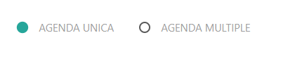

5.6 FECHA DE REALIZACION

Este item corresponde a la fecha en la que se va a realizar la Audiencia, Videoconferencia o Streaming.

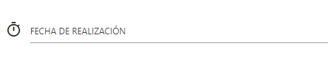

AGENDA UNICA, al seleccionar FECHA DE REALIZACION aparecerá el siguiente cuadro donde se debe seleccionar el mes y el dia en el que se realizará la Audiencia, Videoconferencia o Streaming y seleccionar OK.

5.7 HORA DE INICIO

Este item corresponde a la hora en la que iniciará el servicio que se está solicitando.

Al seleccionar HORA DE INICIO aparecerá el siguiente cuadro donde debe seleccionar la hora en la cual desea realizar la audiencia, videoconferencia o streaming. Recuerde que debe especificar si es AM (mañana) o PM (tarde) y de clic en OK.

NOTA: Debe tener en cuenta que si está ingresando al modulo en horas de la mañana, el anterior cuadro por defecto estará marcado como AM y si está ingresando en horas de la tarde, estará marcado como PM.

AGENDA MULTIPLE, al seleccionar FECHA DE REALIZACION aparecerá la opcion ELEGIR DIAS DE AGENDAMIENTO.

Al seleccionar ELEGIR DIAS DE AGENDAMIENTO, aparecera el siguiente cuadro donde deberá selecionar el rango de fechas en las que realizará la Audiencia, Videoconferencia o Streaming y posteriormente de clic en el boton AGREGAR

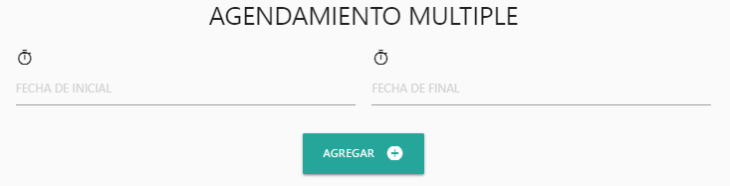

Dando como resultado al haber seleccionado las fechas deseadas el siguiente campo:

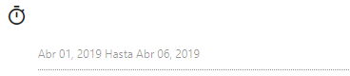

HORA DE INICIO: Este item corresponde a la hora en la que iniciará el servicio que se está solicitando.
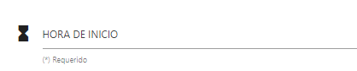

En HORA DE INICIO aparecerá el siguiente cuadro donde debe seleccionar la hora en la cual desea realizar la audiencia, videoconferencia o streaming en un AGENDAMIENTO MULTIPLE. Recuerde que debe especificar si es AM (mañana) o PM (tarde) y de clic en OK.

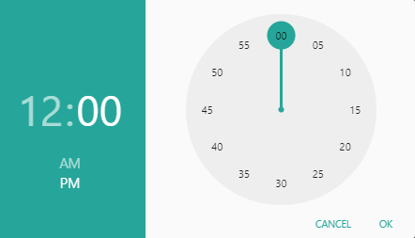

NOTA: debe tener en cuenta que si está ingresando en horas de la mañana, el anterior cuadro por defecto estará marcado como AM y si está ingresando en horas de la tarde, estará marcado como PM.

5.8 NOMBRE DEL SOLICITANTE

En este item debe digitar el nombre de la persona que está solicitando el servicio.

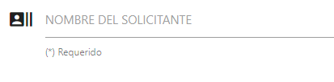

5.9 DECLARANTE

Para Audiencia Virtual debe digitar el nombre de la persona que va a rendir una declaracion, si lo que va programar es una Videoconferencia o Streaming, deben digitar los nombres de las personas que participarán.

5.10 PROCESADO

En este item digita el nombre del sindicado (este campo solo se diligencia cuando es una audiencia).

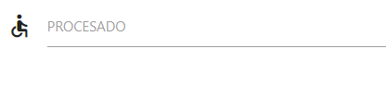

5.11 CORREO SOLICITANTE

En este item se digita el usuario de red de la persona que realiza la solicitud del servicio sin marcar el dominio.

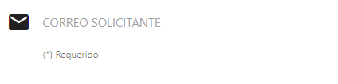

5.12 DOMINIO

En este item se encontraran los dominios pertenecientes a la Rama Judicial, al seleccionarlo inmediatamente se despliega el siguiente menú, donde debera señalar el que le corresponda.
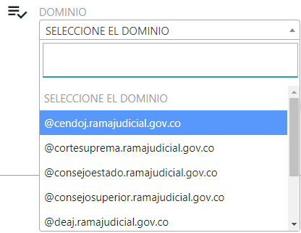

5.13 ADICIONAR CORREOS

Esta opción se usa en el momento que requiere realizar una invitación a un destino que no se encuentre en el item DESTINO.
Al seleccionar el icono aparece la siguiente vista:
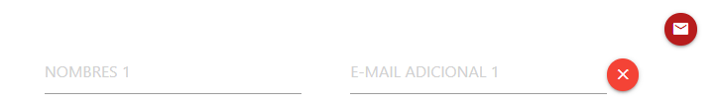
En NOMRES 1 debe agregar el nombre del sitio (persona, despacho, consulado, carcel, etc), con el que desea conectarse.

Seguido debera suministrar el correo electronico institucional, para garantizar que llegará la invitacion para la conexión virtual.

5.14 CELULAR SOLICITANTE

En este campo digita el numero de celular de la persona que esta solicitando el servicio.

5.15 TIPO DE SOLICITUD

En este campo selecciona el lugar con el cual se realizará conexión (Carcel, Juzgado, Consulado) y/o si la solicitud requiere algun tipo de apoyo.
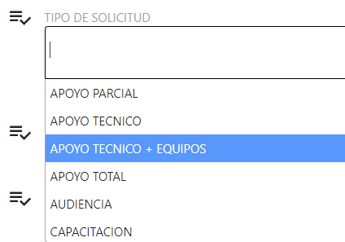

NOTA: Marque las opciones que desea de a acuerdo según corresponda.*

*Consulte el item 8. PARA TENER ENCUENTA donde encontrara un apoyo para seleccionar la opcion que corresponda.

A continuacion la ventana le indicara de manera general con quien sera su conexion.

5.16 ORIGEN

En este item se selecciona la ciudad de origen del servicio que se está solicitando.

NOTA: La ciudad de origen no tiene que ser necesariamente la ciudad de despacho.

5.17 CIUDAD DESPACHO

En este item se debe seleccionar la ciudad del despacho que solicita el servicio.

5.18 DESPACHO ORIGEN

En este item se debe seleccionar el despacho que esta solicitando el servicio.

5.19 SALAS DISPONIBLES

Debera seleccionar la sala virtual con la cual se realizara la conexión.

5.20 DESTINO

En este item debera digitar la ciudad de destino con la cual realizara la conexión, puede ser carcel, la salas de un juzgado, consulados, y/o fiscalia etc según se requiera. Podra conectarse con uno o mas destinos, para ello digite las ciudades de conexión y seleccione una a una.

Si usted digita una ciudad y no se encuentra resgistrada, el modulo le mostrara el siguiente mensaje:

Y debera realizar el proceso como se muestra en el numeral 5.13 ADICIONAR CORREOS.

5.21 TIPO DE AUDIENCIA

Al seleccionar este item se despliega un menú donde debera inidcar si su audiencia, videoconferencia o streaming sera LIBRE o RESERVADO.

Libre: Se debera marcar si a su considerancion la audiencia es publica.
Reservado: Son aquellas donde unicamente se indique que debe ser privada.

5.22 NUMERO DE PROCESO

En este item se debe digitar el numero de proceso el cual debe tener 23 digitos obligatoriamente.

NOTA: Este campo no debe tener guiones, puntos, espacios ni letras.

5.23 MEDIO DE RECEPCION

Al seleccionar este item se despliega un menu donde debe elegir el medio por el cual recibe la solicitud de agendamiento.

5.24 OBSERVACIONES

En este campo digita informacion extra que usted considere necesaria o relevante para su solicitud. Por ejemplo el nombre un contacto adicional, telefonos, aclaraciones, notas, etc.

Al terminar de diligenciar el formulario, encontrara los botones guardar  y descargar .

- Guardar: Al presionar este boton guarda automaticamente toda la informacion que ha sumnistrado para su agendamiento.
- Descargar: Al presionar este boton se descragara un reporte en formato excel, en el que muestra todos los agendamientos que se han programado en el modulo.

Para finalizar el agendamiento debera presionar el boton guardar e inmediatamente quedará agendado el servicio que está solicitando.

Tenga en cuenta que todos los campos marcados con asterisco (*) son requeridos para programar su agendamiento.

5.25 AGENDAMIENTO REALIZADO

Una vez guardados los datos de su solicitud, se mostrara la siguiente ventana con toda la informacion registrada y donde se indica el numero de consecutivo (ID) .

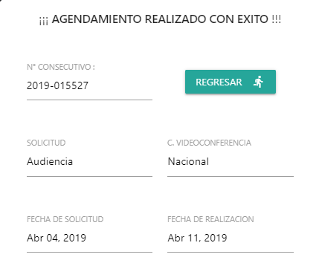

Una vez revisada que la informacion que usted acaba de suministrar sea la correcta, debera dar clic en el boton REGRESAR 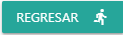 para realizar un nuevo agendamiento o finalizar sus programaciones.

El modulo enviara una invitacion a los correos electronicos que usted suministro al momento de diligenciar el formulario:

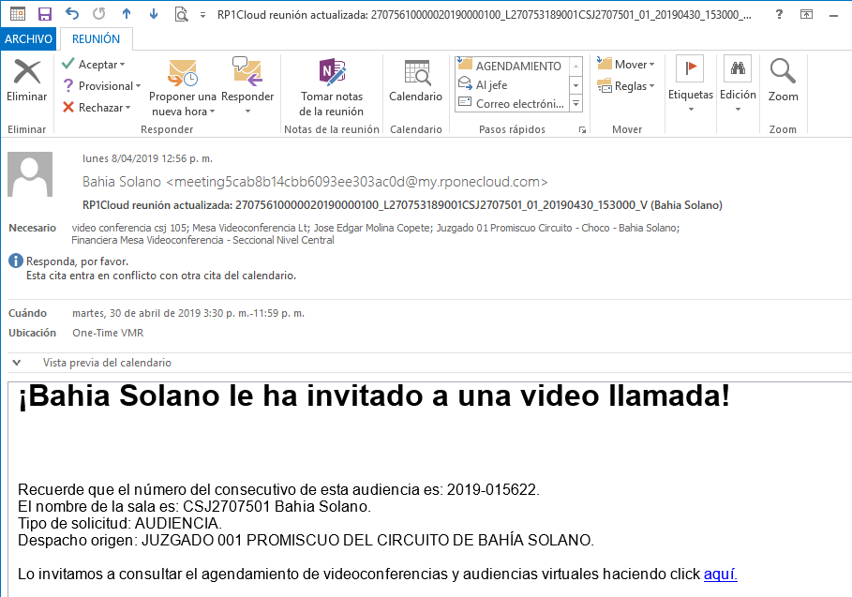

Y automaticamente realizara un agendamiento en su calendario el dia y hora de su solicitud. Adicionalmente le mostara los intervinientes y la forma de conectarse.
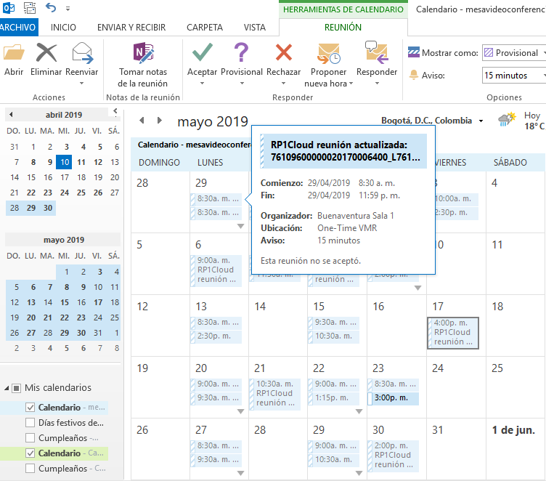

MODIFICAR AGENDAMIENTO

Si al revisar su agendamiento evidencia que no es correcto uno o mas datos suministrados y se debe editar, debera ir a la pestaña de ACCIONES ubicada en la parte superior de la pantalla y seleccionar el item MODIFICAR AGENDAMIENTO del menu desplegable.

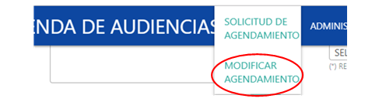
Al seleccionar esta opción, el modulo lo lleva a la siguiente vista donde debe digitar el Nº CONSECUTIVO (ID) que le brindó la plataforma en la ventana AGENDAMIENTO REALIZADO CON ÉXITO al momento de guardar su solicitud y posteriormente de clic en el boton CONSULTAR NUMERO CONSECUTIVO

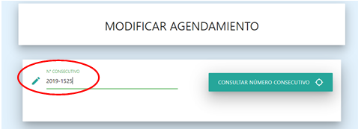

La vista MODIFICACION DE AGENDAMIENTO le muestra nuevamente el formulario con la informacion que usted ingreso anteriormente. Alli podra editar los datos o realizar el ajuste que requiera.
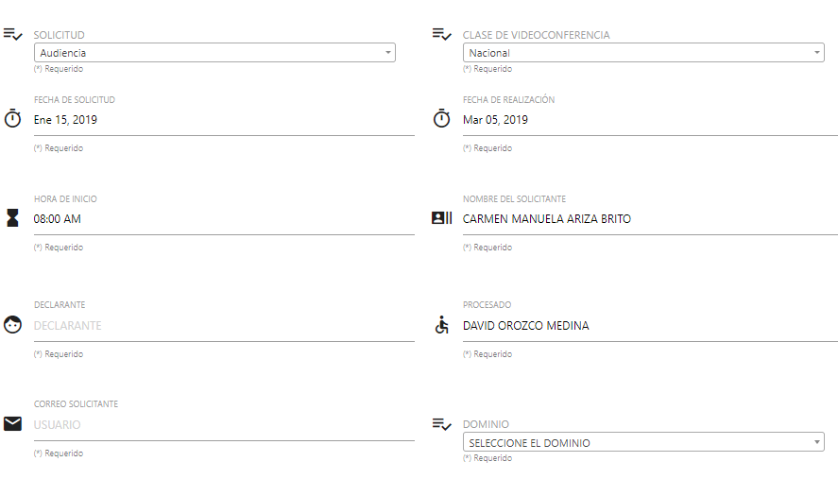

Al finalizar sus cambios de clic al boton ACTUALIZAR para guardar lo realizado.

El modulo le inidicara que el registro fue ya modificado correctamente y le mostrara la siguiente ventana:

DESCARGA DE REPORTE

7.1 DESCARGAR

La opcion DESCARGAR 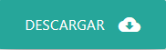 le arrojara un reporte en formato excel donde se consolida todos las solicitudes de agendamientos programadas a nivel nacional.

Al presionar este boton el modulo le mostrara la siguiente ventana, donde deberá seleccionar el rango de fechas que desea consultar.

Despues de haber seleccionado las fechas deseadas, presione el boton DESCARGAR REPORTE.



Debera esperar que el modulo realice la descarga y una vez finalizada, el reporte lo encontrara en la parte inferior izquierda de su pantalla donde podra dar clic para abrirlo.

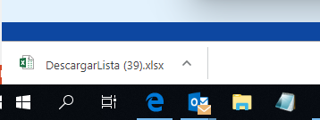

El reporte se mostrara de la siguiente manera,

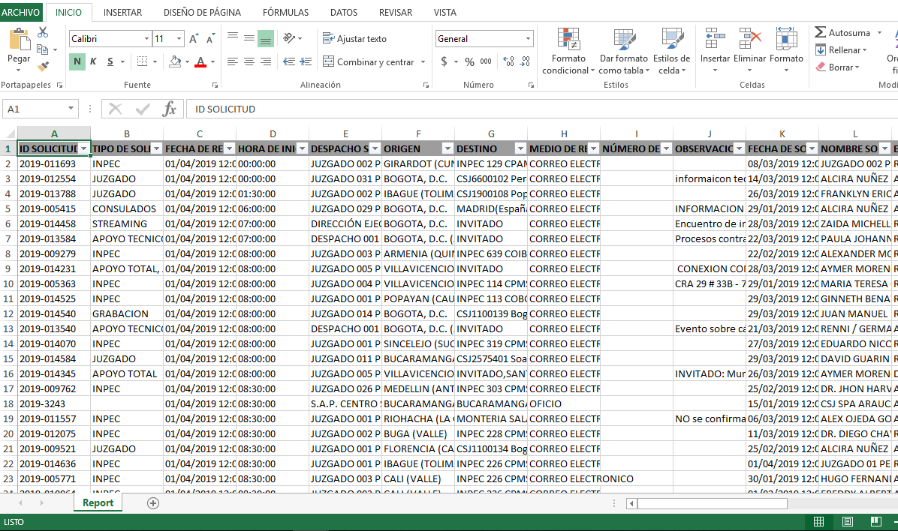

Usted podra guardarlo en su computador y generar los reportes e informes, de acuerdo a las necesidades de su entidad.

PARA TENER EN CUENTA

- Ninguna carcel (INPEC) puede hacer la solicitud de una audiencia, videoconferencia o streaming por lo tanto no podra ser origen.
- Los correos electronicos de los solicitantes e inivtados deben ser institucionales obligatoriamente.
- La ciudad o municipio que no se encuentre en el campo DESTINO requerira apoyo en sitio debido a que no cuentan con los equipos necesarios para realizar su conexión. Por favor confirmar con la entidad de conexion.
- Para marcar el campo TIPO DE SOLICITUD debe saber que:

- APOYO PARCIAL, marquelo cuando requiera recurso tecnico + equipos. Aplica para origen y destino.
- APOYO TECNICO, marquelo cuando requiera unicamente recurso tecnico. Aplica para origen y destino
- APOYO TOTAL, marquelo cuando requiera recurso tecnico + equipos + conectividad satelital. Aplica para origen y destino,
- INPEC, cuando desee conexion con una carcel a nivel nacional.
- JUZGADOS, si la conexión es con un juzgado, auditorios, Centro de Servicios Judiciales, despachos, etc.
- CONSULADOS, cuando desee realizar conexión con cualquier parte en el exterior.
- EXTERNO, si la conexión que desea es con una carcel en el exterior.
- SATELITAL, marquelo cuando requiera activacion satelital. Aplica unicamente para los municipios de - La Macarena (Meta), - Puerto Inirida (Guania), - Puerto Leguizamo (Putumayo), - Mitu (Vaupes), - Puerto Asis (Putumayo) y - Mapiripan (Meta).
- STREAMING, marquelo si en el campo SOLITUD usted inidico que requiere hacer Streaming.

- Si en el campo DESTINO no se encuentra la ciudad de conexión, debe digitar la palabra INVITADO y en el campo de OBSERVACIONES especificar con que entidad desea conectarse. Continue el proceso de acuerdo al numeral 5.13 ADICIONAR CORREO.
- Todos los campos marcados con asterisco (*) son obligatorios para programar su agendamiento, si no se cumple con el debido diligenciamiento el modulo no guardara su informacion.
- El modulo le dara 15 minutos para guardar la informacion que usted ha ingresado. Si se encuentra en inactividad por mas del tiempo establecido, el modulo lo llevara nuevamente a la venta de inicio y debera ingresar como se muestra en el numeral 4.
- En el item NUMERO DE PROCESO obligatoriamente debe digitar el numero compuesto por veintitres (23) digitos, de lo contrario el modulo no le permitira avanzar, recuerde que no debe tener guiones, puntos, espacios ni letras.
- Confirme con el destino, si para realizar su conexión requiere o no de apoyo parcial, tecnico o total y marquelo en el campo TIPO DE SOLICITUD.

Fin de documento

Control de Cambios
Fecha | Versión | Comentarios | Elaborado por | Cargo

